浙江水利水电学院钱塘校区垃圾分类回收服务采购需求及报价单
一、项目名称
浙江水利水电学院钱塘校区垃圾分类回收服务采购项目
二、采购内容
垃圾分类回收服务单位采购招标
三、合作年限
自合同签订起三年
四、合作方式
1、中标方根据甲方的技术要求，对生活区13个垃圾分类收集站进行改造升级。施工时间根据甲方要求及时进场，施工时间不超过20天，提供的项目改造预算9.9万。收集站改造验收完成后，所有权即归学校所有。
2、中标方享有生活区可回收物三年的回收权。
五、基本要求
1、回收范围：
（1）公共地段可回收废弃物品
（2）学生宿舍废旧物品
（3）食堂可回收纸板、油壶等废弃物品
（4）商铺废弃杂物品
不得收购学校公用设施、公共财产（如：杂物框、拉篮、毛巾杆、垃圾桶等）。
- 中标方必须每天上午10：30～13：00，下午16：00～18：00，按时到达收购地点（14#公寓楼西侧空地）。如甲方因校园发展管理需要调整场地，乙方必须服从。不允许在其它地方设点收购，收购后物品统一堆放整齐，收购结束后须及时清扫现场。已收购废品当天清走，不堆积。
- 中标方不得擅自压低收购价格，不得低于周边高校回收价，不得拒收。每月1号以书面形式提交《废品回收价格清单》，当月按定价单回收废品。
4、中标方必须使用公平称，甲方可不定期对公平秤进行核验，如发现或接到举报，发现一次扣款500元。
5、中标方在工作时，必须谦逊和善，礼貌待人，遵守学校相关制度和规定，不得强买强卖。
6、每年6月30日前免费更换生活区所有破损的各色240L垃圾桶50个，材料不可为再生塑料。
7、垃圾分类收集站的宣传物料及生活区垃圾分类相关宣传物料采购均归中标方负责，有破损或更新及时采购替换。垃圾分类收集站的所有宣传牌内容按主题要求，每季度更换一次。
8、垃圾分类收集站内配备灭蚊灯及照明器具，做好维修维保工作。
9、生活区室外20个不锈钢垃圾桶更新替换，要求侧边开门，配备应急消防宣传语物料及消防水存放设备。
10、每年6月30日提供50个40升双色分类垃圾桶。
11、在生活区保洁人手不足的情况下，应无条件协助清运垃圾桶至垃圾房。
12、垃圾分类收集站所列设备（除垃圾桶外）维保三年，至合同期结束。
13、除满足以上要求外，各竞标单位可自行提供其他服务内容，具体根据择优而定。
六、垃圾分类收集站升级技术指标
（一）项目清单
序号 | 内容 | 尺寸 | 规格 | 数量
1 | 9/10#、12/13#收集站单侧扩建两列垃圾桶（6个）区域 | 1.9m*1.5m*2.2m | 不锈钢、铝合金、耐力板 | 2
2 | 垃圾收集站顶棚前端加屋檐收缩遮雨棚 | 按照各垃圾站的宽度*1.5m | 高日晒面料，精制不锈钢链条伸缩臂 | 13
3 | 8#后侧封闭处理 | 3.8m*1.8m | 镀锌板、不锈钢板 | 1
4 | 15#两侧面封闭处理 | 1.5m*1.8m | 镀锌板、不锈钢板 | 2
5 | 室外垃圾桶 | / | 不锈钢 | 20
6 | 分类垃圾桶 | 40L | 不可再生塑料 | 150
7 | 分类垃圾桶 | 240L | 不可再生塑料 | 150
8 | 宣传类 | / | 不干胶、KT板等 | 1-15号楼
（二）施工要求
1、连体楼扩建基础预埋部分
（1）立柱基础开挖，基坑开挖尺寸深500mm*300mm*300mm。
（2）焊接预埋件（众向焊接），钢板厚8mm*200mm*200mm。
（3）自拌混凝土浇筑，振实，预埋件放置水平，预埋件完成面负50mm，施工结束复绿，预埋件养护
2、连体楼扩建顶棚钢架（原建筑基础上延伸）
（1）现场焊接40mm*60mm*2.5mm 横向跨度1.5米排列5根，与原来收集站顶棚横向柱子拼接， 竖向1.9米排列2根焊接。
（2）两个连体楼9.10#、12.13#在原收集站往侧面延伸190cm，按图1焊接立柱高度，立柱尺寸80mm*80mm*3mm，横档40mm*60mm*2.5mm，颜色为墨绿色。
（3）焊接部分打磨、除锈，喷刷环氧富锌底漆2次，氟碳漆1次，颜色甲方定.
（4）顶棚使用5mm茶色耐力板，4边用铝合金压条固定，做好耐力板自然美观。
（5）延伸顶棚和横向架梁需做到无缝连接，以免漏雨或断裂。
3、雨棚设置
顶棚前端装收缩雨棚，高日晒面料，精制不锈钢链条伸缩臂，尺寸按照各垃圾站的宽度制定相应雨棚，伸缩1.5米宽度。
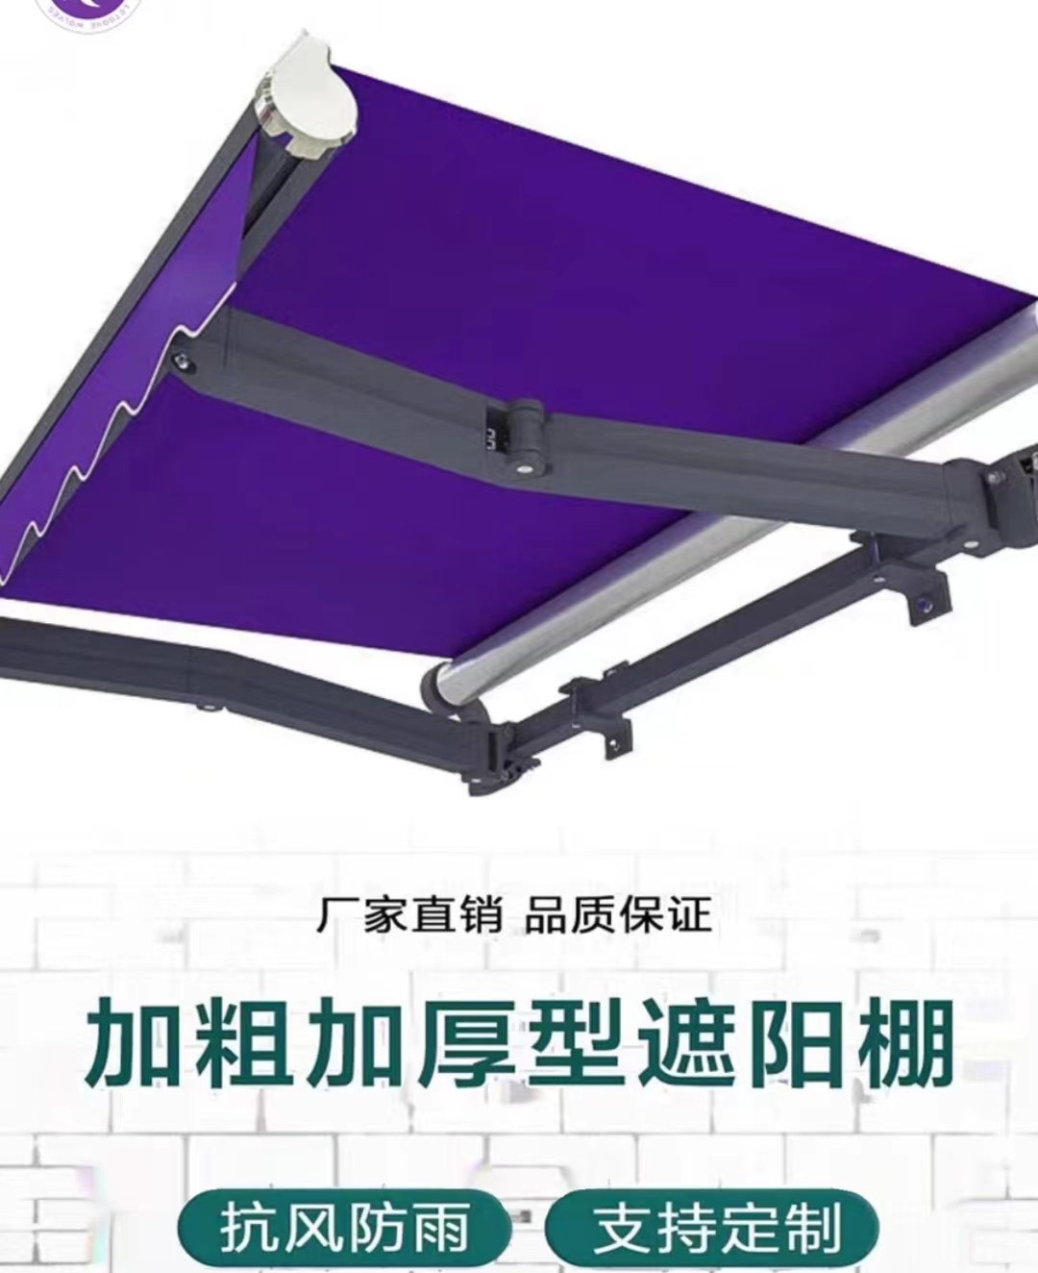

4、8号楼后侧封墙如图2，15号楼两侧封墙如图3，可使用镀锌板、不锈钢板等不易腐蚀的材料，封堵时尽量往外沿，给内部放桶保留足够的空间。
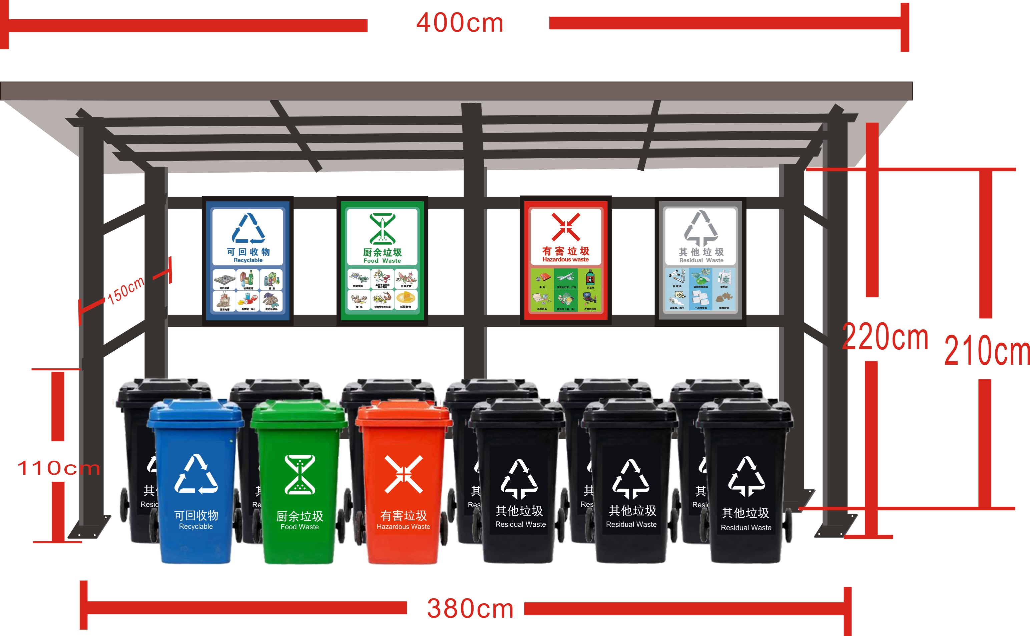
（三）效果图
200cm
190cm
390cm

连体楼
连体楼

图1
8号楼后侧此区域遮挡，长380cm，高180cm
图2

8#
15号楼侧面封堵，宽150cm，高180cm

15#

七、报价单
报价清单
品名 | 规格 | 单价 | 备注
纸板 | 公斤
书本 | 公斤
快餐盒（白色） | 公斤
饮料瓶 | 公斤

注：投标前需携带勘察证明勘察现场（如需勘察需报备信息，提前两个小时打电话：鲍老师联系电话：0571-86929127）工作日时间八点至四点）

现 场 勘 察 证 明

项目名称：浙江水利水电学院钱塘校区垃圾分类回收服务项目

应采购人要求，我方（公司名称： ）于 年 月 日完成现场勘察，否则将视为无效投标，特此证明，此证明文件作为投标文件的有效组成部分。

采购人：（签字）

投标人名称：（盖章）

勘察时间： 年 月 日

具有履行合同所必需的设备和专业技术能力的承诺函

采购人：浙江水利水电学院
我方 （公司名称） 承诺具有履行合同所必需的设备和专业技术能力。如有虚假，采购人可取消我方任何资格（投标/中标/签订合同），我方对此无任何异议。

投标人全称（盖单位公章）：
日期： 年 月 日

